«ВЕСЁЛАЯ ФИЗКУЛЬТУРА В КВАРТИРЕ»  подсказки для взрослых | 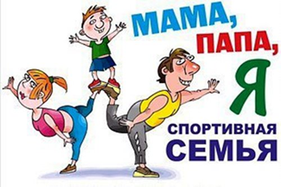
Всем родителям хочется, чтобы их ребёнок рос здоровым, сильным, крепким. Однако не все знают, как этого добиться. Родители внимательно следят, чтобы ребёнок не бегал слишком много и слишком быстро, не прыгал, не лазал, и, к сожалению, не очень задумываются о том, что их чрезмерная заботливость не делает ребёнка здоровее.
Ключ к успеху в укреплении здоровья детей – разумное физическое воспитание.
Физическое воспитание в семье – дело не простое. Для того чтобы добиться успеха, родителям надо много знать и уметь.
Имеет большое значение отношение родителей к физическим упражнениям, их положительный пример.
В совместных занятиях родителей и детей заключён большой воспитательный смысл. Занимаясь с ребёнком, вы помогаете ему подтянуться, высоко подпрыгнуть, взобраться на стул или гимнастическую стенку, а малыш восхищается силой и ловкостью папы, подражает грациозности движений мамы. Даже самый маленький ребёнок стремится посоревноваться с мамой и папой, братом или сестрой.
Совместные занятия - подвижные игры и физические упражнения, закаливание, зарядка, занятия в спортивных секциях, походы пешком и на лыжах, участие в коллективных соревнованиях постепенно станут самыми счастливыми событиями дня, и ребёнок будет радоваться им, с нетерпением их ждать.
Для занятия детей спортом в домашних условиях рекомендуется создать спортивныйуголок, который помогает разумно организовать досуг детей, способствует закреплению двигательных навыков, полученных в дошкольном учреждении, развитию ловкости, самостоятельности.
Домашний стадион – это радость общения на почве укрепления здоровья!
Оборудовать такой уголок не сложно: одни пособия можно приобрести в спортивном магазине, другие сделать самим.
До 4-х летнего возраста ребёнку достаточно мини-стадиона в дверном проёме: 3 крюка, на которые можно прикрепить канат, качели, кольца, трапецию.
Но лучше всего для физических занятий детей от 3 до 6 лет подходит домашний спортивный комплекс семьи Никитиных, или аналогичные ему конструкции. Существует целый ряд комплексов, разработанных на основе принципов спорткомплекса Никитиных, для использования малыша 2-3 лет и его папой.

В зависимости от свободного места и финансовых возможностей семьи многие спортивные комплексы могут быть использованы в сокращённых вариантах. Например, комплекс В.В. Скрипалёва может быть смонтирован в квартире без крепления к потолку за 20-30 минут.
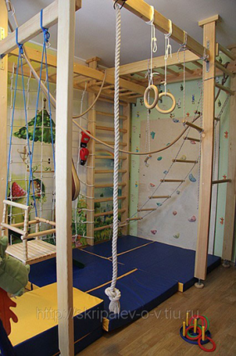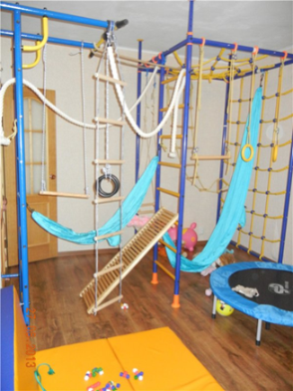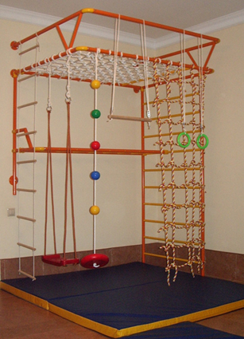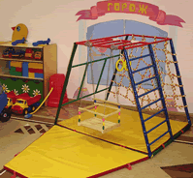
Спортивно – оздоровительный комплекс делает процесс занятия физической культурой более эмоциональным и разнообразным, избирательно воздействуют на определённые группы мышц, тем самым ускоряя процесс из развития; позволяют достичь желаемых результатов за более короткий срок.
Не всегда есть возможность оборудовать домашний стадион, но обруч, скакалка, мяч (самый важный предмет в жизни дошкольника, он тренирует быстроту реакции, координацию движений и меткость), гимнастическая палка – доступны всем, так же как санки, коньки, лыжи. Приобретайте их.
Подсказки для взрослых:
- Для занятий следует использовать как можно больше вспомогательных средств, они помогут привлечь внимание, будут стимулировать ребёнка к выполнению разнообразных упражнений;
- Одежда для занятий существенной роли не играет. Но для укрепления мышц стоп и одновременного закаливания лучше заниматься босиком и в хлопчатобумажной одежде;
- Для создания радостного настроения включите музыку, всегда разговаривайте с ребёнком и хвалите его;
- Не рекомендуется заниматься физической культурой на кухне, следите чтобы рядом не было предметов, которые могут разбиться и помешать движению.
Помните! – Здоровье детей в наших руках!
Будьте здоровы!

С уважением инструктор по физической культуре Прокопенко Т.В.
__________________________________________________________________________
С.В. Реутский «Физкультурные комплексы дома и в детском саду» М.: Изд. «ТЦ Сфера», 2015 г.
В. А. Шишкина «Двигательное развитие дошкольника» Изд. «Белый ветер», 2014 г.
Интернет – ресурсы

